МІНІСТЕРСТВО ОСВІТИ І НАУКИ, МОЛОДІ ТА СПОРТУ УКРАЇНИ

НАЦІОНАЛЬНИЙ АВІАЦІЙНИЙ УНІВЕРСИТЕТ
Кафедра інженерії програмного забезпечення

Допустити до захисту
завідувач кафедри
Сидоров М.О. ______________
"___" _____________ 2013 р.

ДИПЛОМНИЙ ПРОЕКТ

(ПОЯСНЮВАЛЬНА ЗАПИСКА)

ВИПУСКНИКА ОСВІТНЬО-КВАЛІФІКАЦІЙНОГО РІВНЯ
“БАКАЛАВР”

Тема: “ Генератор формування документів медичної інформаційної системи ”

Виконавець: Гарнець Альона Андріївна

Керівник: к.ф.-м.н., доцент Поперешняк Світлана Володимирівна

Нормоконтролер: к.т.н., доцент Радішевський Микола Федорович

Київ 2013

НАЦІОНАЛЬНИЙ АВІАЦІЙНИЙ УНІВЕРСИТЕТ

Інститут комп’ютерних інформаційних технологій
Кафедра інженерії програмного забезпечення
Освітньо-кваліфікаційний рівень бакалавр
Напрям 6.050103 «Програмна інженерія»

ЗАТВЕРДЖУЮ
Завідувач кафедри
Сидоров М.О.
«_____» ___________ 2013 р.

ЗАВДАННЯ
на виконання дипломного проекту студентки
ГАРНЕЦЬ АЛЬОНА АНДРІЇВНА

- Тема дипломного проекту: «Генератор формування документів медичної інформаційної системи»

затверджена наказом ректора від 03.04.2013 р. № 687/ст.

- Термін виконання проекту: з 03 червня 2013 р. по 14 липня 2013 р.

- Вихідні дані до проекту: середовище Microsoft Visual Studio на платформі Silverlight з використанням об’єктно-орієнтованої мови програмування високого рівня C# та бази даних Microsoft Office Access 2007.

- Зміст пояснювальної записки:
- Огляд інформаційних систем та медичної.
- Проектування генератора формування документів в медицині.
- Інструкція користування генератором формування документів.

- Перелік обов’язкового графічного матеріалу:
1. Діаграма варіантів використання застосування.
2. Схема структури каталогу бази даних застосування.
3. Інтерфейс системи автоматичного формування документів.
КАЛЕНДАРНИЙ ПЛАН-ГРАФІК

№ п/п | Завдання | Термін виконання | Відмітка про виконання
1. | Розділ 1 Огляд інформаційних систем та медичної системи | 03.06.13 – 10.06.12
2. | Розділ 2 Проектування генератора формування документів в медицині. | 11.06.13 – 19.06.13
3. | Розділ 3 Інструкція користування генератором формування документів. | 20.06.13 – 30.06.13
4. | Друк пояснювальної записки. Друк графічного матеріалу. Отримання відгуку керівника. Проходження нормоконтролю пояснювальної записки та графічного матеріалу. Перепліт пояснювальної записки | 01.07.13 – 03.07.13
5. | Розробка презентації. Отримання рецензії. Підготовка до захисту.  Підготовка матеріалів дипломного проекту для передачі секретарю ДЕК | 04.07.13 – 07.07.13
6. | Захист | 08.07.13 – 14.07.13

Дата видачі завдання: «20» травня 2013 р.

Керівник дипломного проекту: _____________ к.ф.-м.н., доцент Поперешняк С.В.

Завдання прийняв до виконання: _____________ Гарнець А.А.

РЕФЕРАТ
Пояснювальна записка до дипломного проекту “Генератор формування документів медичної інформаційної системи ”: 44 с., 21 рис., 6 інформаційних джерел.

ІНФОРМАЦІЙНА СИСТЕМА, МЕДИЧНА ІНФОРМАЦІЙНА СИСТЕМА, ВИДИ МЕДИЧНИХ ІНФОРМАЦІЙНИХ СИСТЕМ, ГЕНЕРАТОР ФОРМУВАННЯ ДОКУМЕНТІВ.

Об'єкт розробки – алгоритм автоматичного генерування документів медичної інформаційної системи.

Мета проекту – створення алгоритму автоматизованого генерування документів.
В процесі роботи було з’ясовано, що автоматичне генерування документів пропонує медичним установам нові можливості щодо проведення лікувального процесу пацієнтів. Автоматичне генерування документів забезпечує швидке формування документації, а також забезпечує лікарів статистикою щодо щодо того чи іншого пацієнта.

Результати проекту можуть бути використанні для комплексної медичної інформаційної системи лікування пацієнтів.
Розробка та дослідження проводилися під управлінням ОС Windows Vista. Розробка програми проводилася у середовищі Microsoft Visual Studio на платформі Silverlight з використанням об’єктно-орієнтованої мови програмування високого рівня C# та бази даних Microsoft Office Access 2007.

ЗМІСТ
ПЕРЕЛІК ПРИЙНЯТИХ СКОРОЧЕНЬ 14
ВСТУП 15
РОЗДІЛ 1 ОГЛЯД ІНФОРМАЦІЙНИХ СИСТЕМ ТА МЕДИЧНОЇ 16
1.1.Поняття інформаційної системи та її призначення 16
1.2.Інформаційні технології в медицині 17
1.3.Медична інформаційна система (МІС) 18
1.3.1. Цілі створення МІС 18
1.3.2. Класифікація медичних інформаційних систем 20
1.3.3. Рівні медичної інформаційної системи 21
1.3.4. Сучасні представлення про медичну інформаційну систему 23
1.3.5. Перспективи впровадження 23
Висновки 24
РОЗДІЛ 2 ПРОЕКТУВАННЯ ГЕНЕРАТОРА ФОРМУВАННЯ ДОКУМЕНТІВ В МЕДИЦИНІ 25
2.1. Аналіз генератора формування документів. 25
2.2. Архітектура представлення генератора формування документів (ГФД) 26
2.2.1. Загальна архітектура функціональної системи “MedGenerator”. 26
2.2.2. Функціональна підсистема «Авторизація» ГФД «MedGenerator» 28
2.2.3. Функціональна підсистема «Лікар» ГФД «MedGenerator» 28
2.2.4. Функціональна підсистема «Обліку медичних преператів» ГФД «MedGenerator" 29
2.2.5. Функціональна підсистема «Довідник» ГФД «MedGenerator" 29
2.2.6. Функціональна підсистема «Архів» ГФД «MedGenerator" 30
2.3. Проектування Бази даних 30
2.4. Діаграма варіантів використання застосування 31
Висновок 32
РОЗДІЛ 3ІНСТРУКЦІЯ КОРИСТУВАННЯ ГЕНЕРАТОРОМ ФОРМУВАННЯ ДОКУМЕНТІВ 34
3.1.Системні вимоги 34
3.2.Запуск програми 34
3.2.2. Вікно «Авторизація» 35
3.2.3. Вікно «Реєстрація» 35
3.2.4. Вікно «Меню» 36
3.2.5. Вікно «Лікар» 36
3.2.Вікно «Виписка» 37
3.2.6. Вікно «Довідник» 38
3.2.7. Вікно «Медичні препарати» 39
3.2.8. Вікно «Архив» 40
3.2.9. Вікно «Статистика» 40
Висновки 41
ВИСНОВКИ 42
СПИСОК ВИКОРИСТАНИХ ДЖЕРЕЛ 44

ПЕРЕЛІК ПРИЙНЯТИХ СКОРОЧЕНЬ
ІС – інформаційна система.
ІТ – інформаційна технологія.
МІС – медична інформаційна система.
БД – база даних.
ГФД – генератор формування документів
МП – медичні препарати
Silverlight – технологія, яка призначена для запуску різного роду програмних продуктів на різних платформах, дозволяє створити насичені додатки.
WPF (Windows Presentation Foundation) – один зголовних компонентів ядра .NET Framework, який дозволяє розробникам створювати різноманітні програмні продукти з яскравою структурою.
XAML (eXtensible Application Markup Language) - розширювана мова розмітки застосувань. Заснована на XML мова розмітки для декларативного програмування застосувань, розроблена Microsoft.
.

ВСТУП
Ефективне керування підприємством у сучасних умовах, а тим паче лікувальним закладом без використання комп’ютерних технологій неможливо. Правильний вибір програмного продукту та компанії розробника – це перший та визначний етап автоматизації.
Сучасні медичні організації накопичують велику кількість інформації. Від того на скільки дана інформація використовується лікарями, керівниками, керуючими органами, залежить якість медичної допомоги, загальний рівень життя населення, рівень розвитку країни в цілому.
До не давнього часу майже повністю відсутня будь які ознаки автоматизації. Медичні карти, бюлетені, процедурні звіти, облік пацієнтів, лікарських препаратів – весь документообіг здійснюється в паперовому вигляді. Це давало ознаки на швидкість, а потім і на якість обслуговування пацієнтів, затрудняло роботу медичного персоналу, що призводило до помилок лікарів, великим затратам часу на за сповнення медичних карт, складання звітів. Це затрудняло керівництву лікувально профілактичного закладу та роботу контролюючих органів.
Стає очевидним той факт, що від ефективності впровадження інформаційних технологій у медицині уже не в далекому майбутньому буде залежати здоров’я, а значить і процвітання всієї нації.
Враховуючи це, багато вітчизняних лікувально – профілактичних закладів в своїй діяльності активно використовують послуги комплексних медичних інформаційних систем. Останні представляють собою цілісний (універсальний) програмний продукт, якій дозволяє на якісно новому рівні здійснювати керівну діяльність медичних закладів та надавати медичні послуги.
Особливістю МІС є перехід від локальної роботи з медичною інформацією до інтегрованої системи, де дані, які проходять через заклад доступні із єдиного інформаційного середовища. При цьому реалізовується без паперова технологія, однак зберігається можливість отримання «твердої копії» будь якого документа.

РОЗДІЛ 1
Аркуш
9
НАУ 12 48 54 000 ПЗ

Виконав
Гарнець А.А.
Керівник
Поперешняк С.В.
Консультант
Н-кнтр
Радішевський М.Ф.
Зав. каф.
Сидоров М.О.

ОГЛЯД ІНФОРМАЦІЙНИХ СИСТЕМ ТА МЕДИЧНОЇ

Літера
Аркушів
10
ПІ-416 6.050103

Кафедра ІПЗ

ОГЛЯД ІНФОРМАЦІЙНИХ СИСТЕМ ТА МЕДИЧНОЇ

Поняття інформаційної системи та її призначення

Інформаційна система (ІС) - система, що призначена для збору, передачі, обробки, зберігання й видачі інформації споживачам і складається з наступних основних компонентів:
- програмне забезпечення,
- інформаційне забезпечення,
- технічні засоби,
- обслуговуючий персонал.
ІС завжди розглядається як індиферентна конкретним цілям користувачів система, аналогічна АТС, бібліотеці загального призначення або довідковій службі вокзалу, що надає свої інформаційні послуги як підсистема або суміжна система більш загальної системи: підприємству, місту, галузі, країні й т.д.
Призначення інформаційної системи
Конкретні завдання, які повинні вирішуватися інформаційною системою, залежать від тої прикладної області, для якої призначена система. Області застосування інформаційних додатків різноманітні: банківська справа, страхування, медицина, транспорт, освіта й т.д. Важко знайти область ділової активності, у якій сьогодні можна було б обійтися без використання інформаційних систем. З іншого боку, очевидно, що, наприклад, конкретні завдання, розв'язувані банківськими інформаційними системами, відрізняються від завдань, рішення яких вимагається від медичних інформаційних систем.
Комп'ютерні інформаційні системи призначені зберігати більші обсяги даних, здійснювати в них швидкий пошук, вносити зміни, виконувати всілякі маніпуляції з даними (групувати, сортувати та ін.). Наприклад, система продажу залізничних і
авіаційних квитків. Основою всякої інформаційної системи є база даних - організована сукупність даних на магнітних дисках.

Інформаційні технології в медицині
Інформаційна технологія (IT) являє собою упорядковану сукупність способів і методів збору, обробки, накопичення, зберігання, пошуку поширення, захисту і споживання інформації, здійснюваних у процесі управлінської діяльності.
Сучасні IT широко використовують комп'ютери, обчислювальні мережі і всілякі види програмного забезпечення в процесі управління.
Метою впровадження інформаційних технологій є створення інформаційних систем (ІС) для аналізу і прийняття на їх основі управлінських рішень. Інформаційні технології включають два фактори - машинний і людський. Конкретним втіленням інформаційних технологій в основному виступають автоматизовані системи, і лише в цьому випадку прийнято говорити про комп'ютерні технології. Для сучасних інформаційних технологій характерні наступні можливості:
- Наскрізна інформаційна підтримка на всіх етапах проходження інформації на основі інтегрованих баз даних, що передбачають єдину уніфіковану форму представлення, збереження, пошуку, відображення, відновлення і захисту даних;
- Безпаперовий процес обробки документів;· Можливості спільної роботи на основі мережевої технології, об'єднаних засобами комунікації;
- Можливості адаптивної перебудови форм і способу подання інформації у процесі рішення задачі. Ефективність управління залежить не тільки від наявних ресурсів, але і від чітко сформульованої реально досяжною мети, результати якої оцінюються відповідними показниками. Без цього система управління виявляється неефективною. Основний зміст цих процесів полягає у створенні єдиного інформаційного простору для всіх зацікавлених сторін (потенційних користувачів інформації): різних структур і служб охорони здоров'я, органів управління і контролю, виробників медичної техніки та лікарських засобів, науково-дослідних організацій, споживачів медичних товарів і послуг. Це дозволить значно інтенсифікувати обмін інформацією та швидкість впровадження в повсякденну практику останніх досягнень науки і практики, відповідальних завданням вдосконалення і розвитку охорони здоров'я.
Нові інформаційні технології дозволяють значно підвищити ефективність управління і вирішувати комплексні проблеми охорони здоров'я шляхом оперативного доступу до спеціалізованих баз даних.

Медична інформаційна система (МІС)
Забезпечення здоров’я населення потребує постійного збору та збереження даних. Затраті на створення та функціонування системи збору, збереження, обробки та передачі інформації складають значну і постійно зростаючу частину бюджету лікувальних закладах. За одними оцінками ці затрати складають від 10 до 20 % від сумарних затрат на лікування, по іншим вони складають до 33% бюджету лікувальних закладів. Для зниження цих затрат, подальшого удосконалення обробки та представлення інформації, а також для підвищення ефективності управління лікувальним закладом розроблюються и впроваджуються різноманітні медичні інформаційні системи (МІС).

1.3.1. Цілі створення МІС
Сучасні концепції інформаційних систем передбачає об’єднання електронних записів про хворих з архівами медичних зображень та фінансової інформації, даними моніторингу з медичних приладів, результатами роботи автоматизованих лабораторних систем, наявність сучасних засобів обміну інформацією.[3]
Таким чином, медична інформаційна система (МІС) – це сукупність програмно-технічних засобів, баз даних та знань, призначених для автоматизації різних процесів, проектуючи в лікувальних установах та системах охорони здоров’я.
Цілі створення медичних інформаційних систем:
- Створення єдиного інформаційного простору;
- Моніторинг та керування якістю медичних послуг;
- Підвищення прозорості діяльності медичних закладах та ефективність прийнятих рішень керування рішеннями;
- Аналіз економічних аспектів надання медичної допомоги;
- Скорочення термінів діагностики та лікування пацієнтів;
- Впровадження медичних інформаційних систем має позитивний ефект для всіх учасників системи охорони здоров’я.
Переваги для пацієнтів:
- Продуктивність лікування:
  - лікар має більше часу на роботу з пацієнтом за рахунок зменшення «паперової роботи»;
  - оперативність отримання діагностичних даних підвищує швидкість призначення та ефективність відповідного лікування;
  - збереження даних про пацієнта за будь яку кількість років з можливістю перегляду його попередньої історії хвороби;
  - зниження ризику втрати інформації про пацієнта.
- Мінімальна затрата витраченого часу:
  - можливість складення графіку за мінімальний проміжок часу оптимального графіку відвідування пацієнтом діагностичних та процедурних кабінетів;
  - відсутність черг у процедурні та діагностичні кабінети;
  - швидке отримання результатів діагностики та виписного епікризу в друкованому та електронному вигляді.
Переваги для лікаря:
- Продуктивність лікування:
  - можливість перегляду попередніх історій хвороб пацієнта;
  - можливість отримання інформації з аптечного складу підприємства про наявність лікарських засобів;
  - доступність будь якої інформації в системі реального часу.
- Мінімальна затрата витраченого часу:
  - зниження надмірності витрат ручної праці на переписування одних і тих же даних;
  - полегшення пошуку довідкових даних та роботи з довідковою літературою;
  - використання шаблонів при заповненні історії хвороби;
  - автоматизація отримання виписного епікризу.

1.3.2. Класифікація медичних інформаційних систем
Класифікація медичних інформаційних систем основана на ієрархічному принципі та багаторівневій структурі охорони здоров’я.
Розрізняють:
- Медичні інформаційні системи базового рівня, основна ціль яких – комп’ютерна підтримка роботи лікарів різних спеціальностей, вони дозволяють підвищувати якість профілактичних та лабораторно – діагностичних робіт, особливо в умовах масового обслуговування при дефіциті часу кваліфікованих спеціалістів. За вирішенням задач розрізняють:
  - Інформаційно – довідкові системи (призначені для пошуку та видачі медичної інформації за запитом користувача);
  - Консультативно – діагностичні системи ( для діагностики патологічного стану, включаючи прогнозування стосовно рекомендацій за способами лікування, при захворюваннях різного профілю);
  - Приладо – комп’ютерні системи (для інформаційної підтримки і/або автоматизації діагностичного та лікувального процесу, які здійснюються при безпосередньому контакті з організмом хворого);
  - Автоматизовані робочі місця спеціалістів (для автоматизації всього технологічного процесу лікаря відповідної спеціалізації та забезпечуючи інформаційною підтримко. При прийняті діагностичних і тактичних рішень лікарів).
- Медичні інформаційні системи рівня лікувально – профілактичних закладів. Представлені наступними основними групами:[1]
  - Інформаційні системи консультативних центрів (призначені для забезпечення функціонування відповідних підрозділів та інформаційної підтримки лікарів при консультації, діагностики та прийнятті рішень за невідкладних станів пацієнтів);
  - Банками інформації медичних служб (містять вільного доступу дані про якість та кількість співробітників медичного закладу, прикріпленого населення, основні дані статистики, характеристики районів обслуговування та інші необхідні дані);
  - Персоніфіковані регістрами (містить інформацію на основі прикріпленої чи спостережені контингенту на основі формальної історії хвороби або амбулаторної карти);
  - Скринінгові системи (для проведення доброякісного профілактичного огляду населення, а також для виявлення груп ризику та хворих, які потребують допомоги спеціалістів);
  - Інформаційні системи лікувально – профілактичного закладу (основана на об’єднані всіх інформаційних потоків в єдину систему та забезпечують автоматизацію різних видів діяльності закладів);
  - Інформаційні системи в медичних закладах (вирішують три основні задачі: інформацію технологічного процесу навчання, науково – дослідні роботи та керуючу діяльність у ВУЗах).
- Медичні інформаційні системи територіального рівня

1.3.3. Рівні медичної інформаційної системи
На думку співробітників американського інституту медичних записів (Medical Records Institute, USA), фактично можна виділити 5 рівнів компютиризації для медичної інформаційної системи. [3]
ПЕРШИЙ рівень медичної інформаційної системи є автоматизовані медичні записи. Цей рівень характеризується тим, що близько 50% інформації про пацієнтів вноситься до комп’ютерної системи, та в різному вигляді видається її користувачам у звітів. Інакше кажучи, така комп’ютерна система є деяким автоматизованим оточенням навколо «паперової» технології ведення пацієнта. Такі автоматизовані системи зазвичай охоплюють реєстрацію пацієнта, виписки, внутрішньо лікарняні переводи між відділеннями, заключенні діагностичних відомості, назначення, проведення операцій, фінансові питання, служать для різного виду звітності.
ДРУГИЙ рівень медичної інформаційної системи є комп’ютеризація медичних записів (Computerized Medical Record System). На даному рівні розвитку МІС ті медичні документи, які раніше не додавались до електронної памяті (скоріше за все мова буде йти про інформацію з діагностичних приладів, отриманої у вигляді різного роду роздруківок, скенограм, томограм та інше), скануються та запам’ятовуються в системах електронного збереження зображень. Успішне впровадження МІС почалось практично тільки з 1993 р.
ТРЕТІЙ рівень розвитку МІС є впровадження електронних медичних записів (Electronic Medical Records). В даному випадку у медичних закладах повинна бути розвинута відповідна інфраструктура для введення, обробки та збереження інформації з своїх робочих місць. Користувачі повинні бути ідентифіковані системою, їм дають права доступу, відповідного їх статусу. Структура електронних медичних записів визначається можливостями комп’ютерної обробки. На третьому рівні розвитку МІС електронній медичний запис може грати активну роль в процесі прийняття рішень та інтеграції з експертними системами.
На ЧЕТВЕРТОМУ рівні розвитку МІС, який автори назвали системами електронних медичних записів (Electronic Patient Record Systems або ж за іншими джерелами Computer-based Patient Record Systems), записи про пацієнта мають набагато більше джерел інформації. У них міститься вся відповідна медична інформація про конкретного пацієнта , джерелами якої можуть бути як одне, так і кілька медичних установ. Для такого рівня розвитку необхідна загальнодержавна або інтернаціональна система ідентифікації пацієнтів, єдина система термінології, структури інформації, кодування і інше.
П'ЯТИМ рівнем розвитку МІС називають електронний запис про здоров'я (Electronic Health Record). Вона відрізняється від системи електронних записів про пацієнта існуванням практично необмежених джерел інформації про здоров'я пацієнта. З'являються відомості з областей нетрадиційної медицини, поведінкової діяльності (куріння, заняття спортом, користування дієтами і т.д.).
В даний час в різних регіонах реалізовано перший, другий або третій рівень розвитку МІС.

1.3.4. Сучасні представлення про медичну інформаційну систему

Функціональні особливості охорони здоров’я як система цілеспрямовано розглянути, опираючись на представлення про МІС.
Перші спроби створення МІС були ще в СССР. На даний момент з’явилось досить багато різних МІС.
Медичні інформаційні системи володіють рядом функціональних можливостей:
- Збір, реєстрація, структуризація і створення інформаційного простору;·
- Забезпечення обміну інформацією;
- Збереження і пошук інформації;
- Статистичний аналіз даних;
- Контроль ефективності та якості надання медичної допомоги;
- Підтримка прийняття рішень;
- Аналіз і контроль роботи установ, управління ресурсами установи;
- Підтримка економічної складової лікувального процесу;
- Навчання персоналу.

1.3.5. Перспективи впровадження
Стосовно перспектив впровадження медичної інформаційної системи, хочеться розглянути не з однієї точки зору, а з декількох позицій стосовно самої інформаційної системи.
Отже, до перспектив можна віднести наступне:
  - Для територіального відділення охорони здоров’я
- Організувати оперативний збір, обробку інформації;
- Формувати єдиний реєстр пацієнтів;
- Формувати спеціалізовані реєстри пацієнтів (хворих цукровим діабетом, туберкульозом, психічними розладами, ВІЛ-інфікованих та інших категорій);
- Організовувати прямий доступ до первинної фінансово-адміністративної інформації медичних закладів. Формувати звіти. Оперативна побудова звітів таких як «одним натиском клавіши».
  - Для медичних закладів
- Автоматизувати лікувально – діагностичний процес, в тому числі персоналу;
- Автоматизувати документообіг медичних установ;
- Проводити розрахунок на медичні послуг;
- Організовувати облік цін на лікування кожного пацієнта та автоматично формувати рахунок на надану допомогу для оплати.
- Забезпечить доступ до документів місцевих органів влади та галузі охорони здоров’я.
  - Для лікарів
- Забезпечить доступ до медичної інформації про пацієнта;
- Забезпечить доступ до стандартів та протоколів лікування;
- Забезпечить доступ до ресурсів профільних спеціалістів;
- Забезпечить Інформаційно – довідкові сервіси;
- Забезпечить доступ до медичної літератур, в тому числі до іноземних джерел.
  - Для інвесторів
Участь у прибуткових від реалізації соціального проекту в галузі охорони здоров’я в масштабах окремого закладу охорони здоров’я, населеного пункту чи області України.

Висновки
Інформаційна система здатна забезпечити збір та збереження інформації певного характеру в залежності її призначення. Область застосування інформаційної системи досить різноманітна, можуть бути банківська справа, страхування, освіта, транспорт, медицина й т.д.
Метою впровадження інформаційних технологій в медицині є створення єдиної інформаційної бази інформації для аналізу і прийняття на основі цього управлінських рішень.
Нові інформаційні технології дозволяють значно підвищити ефективність управління і вирішення проблем охорони здоровя шляхом доступу до спеціалізованих баз даних.
Медична інформаційна система здатна полегшити роботу медичних працівників і покращити процес надання кваліфікованої медичної допомоги пацієнтам.

РОЗДІЛ 2
Аркуш
25
НАУ 12 48 54 000 ПЗ

Виконав
Гарнець А.А.
Керівник
Поперешняк С.В.
Консультант
Н-кнтр
Радішевський М.Ф.
Зав. каф.
Сидоров М.О.

ХМАРНІ ОБЧИСЛЕННЯ В ОСВІТІ
Літера
Аркушів
9
ПІ-416 6.050103

Кафедра ІПЗ

ПРОЕКТУВАННЯ ГЕНЕРАТОРА ФОРМУВАННЯ ДОКУМЕНТІВ В МЕДИЦИНІ

2.1. Аналіз генератора формування документів.
Робота з документами займає більшу частину часу у співробітників будь якої галузі. Медицина не є винятком, оскільки ведеться документація особистих даних про пацієнта, його історія хвороби та всі записи стосовно пацієнта.
Комп’ютери надають безцінну допомогу, відповідно полегшуючи роботу. Максимум, що можуть зробити користувачі для полегшення заповненні типових документів, створити деякі файли – шаблони з пропусками у визначених місцях, в яких при створені кінцевих документів будуть додаватись різні дані. Ось тільки у такого підходу є багато не достатків, з них найбільш поширеним іх яких є досить великий ризик помилки користувача (наприклад, вставка інформації не в те місце). Крім того, така «автоматизація» стосується лише створення файлів, але не їх збереження та обробка в подальшому. Крім того сьогодні є таке програмне забезпечення, яке може повністю автоматизувати практично всі операції, які будуть здійснюватись над документами протягом всього їх життєвого цикла.
Формування документів за шаблонами дозволяє полегшити документи та скоротити помилки, які здійснюють співробітники. Аби співробітники не створювати документи за принципом «як хочу» необхідно використовувати шаблони документів, а користувачам давати можливість заповнювати карточки документів, з набором визначених полів.
Основні переваги генераторів документів:
- Розширеність - можливість опису нових елементів формування вибірки та формування результатів як на базі уже існуючих елементів, так и реєстрація абсолютно нових елементів;

- Модульність – можливість підключення власних реалізацій серверів;
- Незалежність формування вибірки та представлення результатів – застосування декількох сценаріїв формування вибірки до одного сценарія формування результатів та навпаки.[5]

2.2. Архітектура представлення генератора формування документів (ГФД)
В даному розділі буде представлено архітектуру генератора формування документів в медицині «MedGenerator».

2.2.1. Загальна архітектура функціональної системи “MedGenerator”.
Генератор формування документів «MedGenerator» представлений 5 функціональними підсистемами (рис.1):
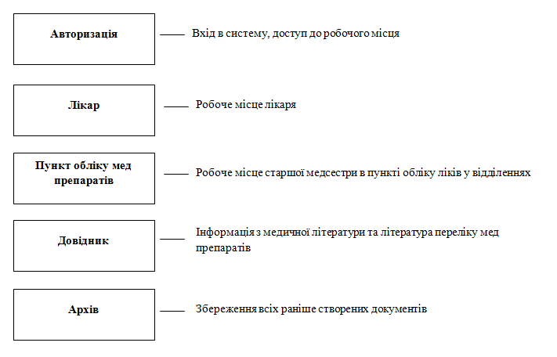
Рис. 1 ГФД "MedGenerator" 5функціональних підсистем
На рис.2 представлено загальну схему інформаційної взаємодії всіх функціональних підсистем
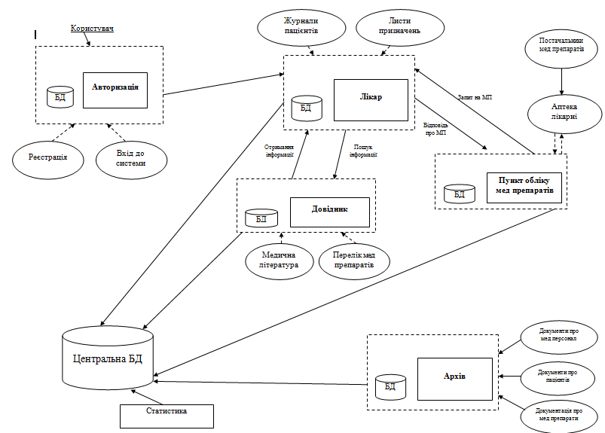
Рис. 2 загальна схема інформаційної взаємодії

2.2.2. Функціональна підсистема «Авторизація» ГФД «MedGenerator»
На рис.3 представлена схема компоненту «Авторизація».

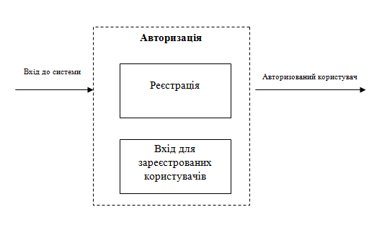
Рис. 3 функціональна підсистема "Авторизація"

2.2.3. Функціональна підсистема «Лікар» ГФД «MedGenerator»
На рис.4 представлена схема компоненту «Лікар».

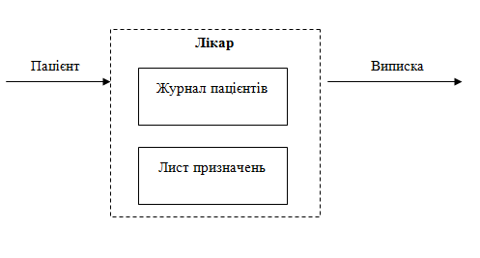
Рис. 4 функціональна підсистема "Лікар"

2.2.4. Функціональна підсистема «Обліку медичних преператів» ГФД «MedGenerator"
На рис.5 представлена схема компоненту «Обліку медичних препаратів».
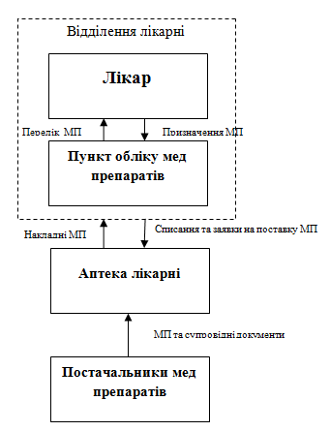
Рис. 5 функціональна підсистема "Облік мед препаратів"

2.2.5. Функціональна підсистема «Довідник» ГФД «MedGenerator"
На рис.6 представлена схема компоненту «Довідник».
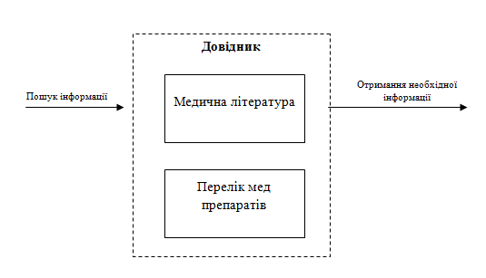
Рис. 6 функціональна схема "Довідник"

2.2.6. Функціональна підсистема «Архів» ГФД «MedGenerator"
На рис.7 представлена схема компоненту «Архів».
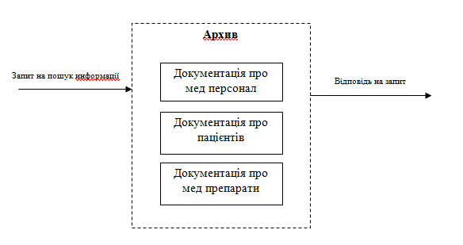
Рис. 7 функціонадьна підсистема "Архів"

2.3. Проектування Бази даних
Будь яка інформаційна система потребує збереження інформації в певну базу даних. В нашому випадку буде використовуватись база даних Microsoft Office Access 2007. Під час проектування буде розроблюватись алгоритм роботи для функціональної підсистеми «Лікар». Вся необхідна інформація буде зберігатсь в табличному вигляді. В даній медичній системі будуть генеруватися документи які стосуються лікування пацієнта. Першим етапом є створення картки пацієнта (рис. 8) для подальгошо генерування наступних документів.[4]
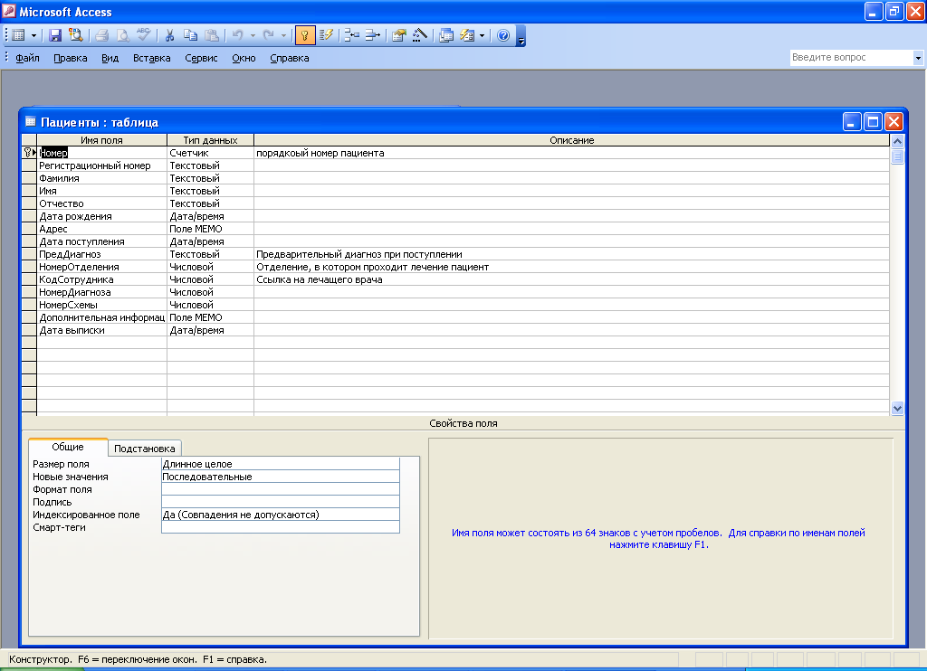
Рис. 8 форма для генерування документа "Пациент"

Для даної функціональної підсистеми маємо таку мережеву модель даних зображену на рис. 9
спостерігається
Діагноз
діагностує
має
стає на облік
стає на облік
Лікар
Пацієнт
спостерігає
Рис. 9 мережева модель даних

Висновки2

2.4. Діаграма варіантів використання застосування
Діаграма варіантів використання, моделює функціональну (процесну) структуру предметної області варіантів використання та відношень між ними у функціональній підсистемі «Лікар» (рис. 10) [6]
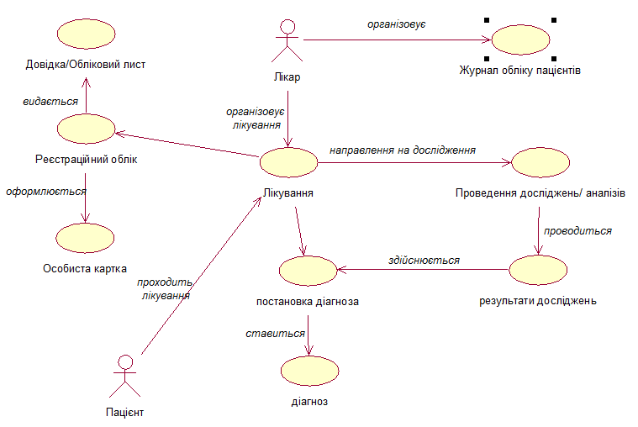
Рис. 10 діаграма варіантів використання
2.5. Схема структури каталогу бази даних застосувань
Загальна схема структури каталогу бази даних застосування (рис. 11) дає більш чітке розуміння про всю структуру медичної інформаційної системи, а саме про генерування документів та їх збереження.
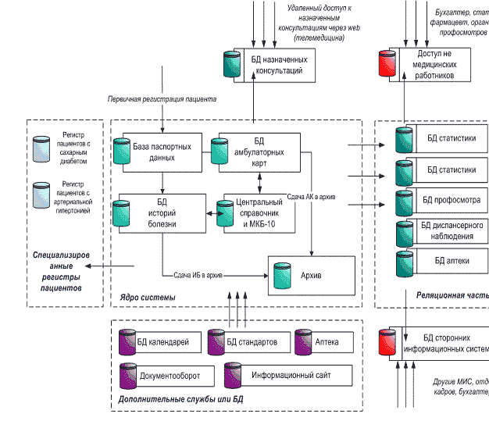
Рис. 11 схема структури каталогу бази даних

Висновок
Проектування інформаційної системи досить важливий етап життєвого циклу програмного продукту. Для його створення приділяється досить багато часу. В даному розділі було розглянуто проектування генератора формування документів “MedGenerator”.
Для більш чіткого розуміня було представлено ряд схем, за допомогою яких більш чітко можна представити і зрозуміти принцип роботи МІС. Також було представлено загальну схему каталогу бази даних застосування, для того аби показати як всі згенеровані документи взаємодіють між собою і де зберігаються після їх створення.

РОЗДІЛ 3
Аркуш
34
НАУ 12 48 54 000 ПЗ

Виконав
Гарнець А.А.
Керівник
Поперешняк С.В.
Консультант
Н-кнтр
Радішевський М.Ф.
Зав. каф.
Сидоров М.О.

ІНСТРУКЦІЯ КОРИСТУВАННЯ ГЕНЕРАТОРОМ ФОРМУВАННЯ ДОКУМЕНТІВ
Літера
Аркушів
8
ПІ-416 6.050103

Кафедра ІПЗ

ІНСТРУКЦІЯ КОРИСТУВАННЯ ГЕНЕРАТОРОМ ФОРМУВАННЯ ДОКУМЕНТІВ

Системні вимоги
Для експлуатації програмного продукту «MedGenerator» потрібно аби ваша система відповідала певним вимогам щодо експлуатації.
До таких вимог належать:
- Windows 9x/ME/NT4.0/2000/XP/2003/Vista/Windows 7
- Мінімум 32 МВ оперативної памяті,
- Мишка та клавіатура
- Вільного місця на диску не менше 512 МВ.

Запуск програми
Після запуску «MedGenerator» відкриється головне вікно програми, після чого користувач зможе виконувати певні дії.
    - Вікно інтерфейсу ГФД «MedGenerator»
Після запуску програми «MedGenerator» відривається головне вікно програми рис.12
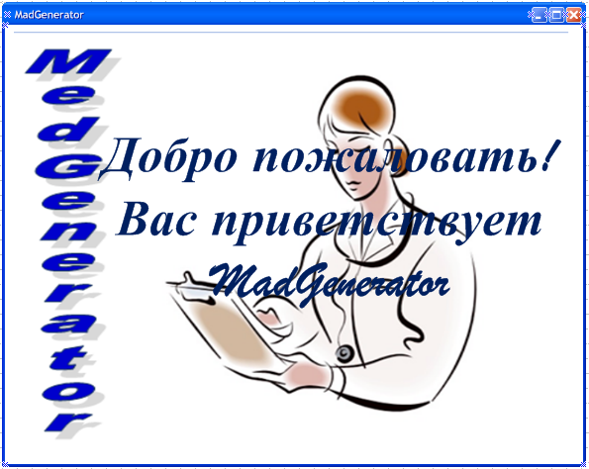
Рис. 12 вікно інтерфейсу

Вікно «Авторизація»
Для того аби користувач мав змогу працювати з програмою, спочатку потрібно авторизуватися в системі рис.13
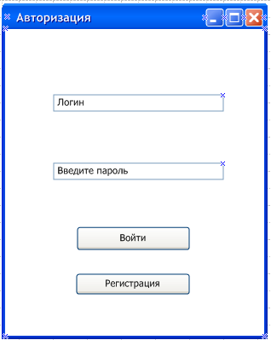
Рис. 13 вікно авторизації в систему

Вікно «Реєстрація»
Якщо користувач вперше намагається увійти до системи то необхідно пройти реєстрацію (рис.14), ввести необхідні дані, які потім будуть внесені до системи і не потребуватимуть повторної реєстрації.
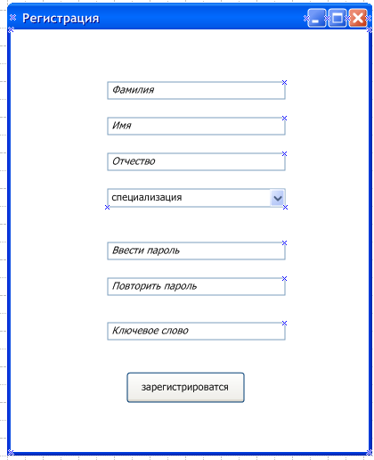
Рис. 14 вікно реєстрації
Для одного користувача при кожному наступному вході до системи не потрібно кожного разу авторизацію, достатньо лише один раз.
Якщо в системі з одного комп’ютера працює декілька чоловік, то не потрібно щоразу кожному авторизовуватись.

Вікно «Меню»
Після проходження авторизації в систему відкривається головне вікно програми (рис.15)
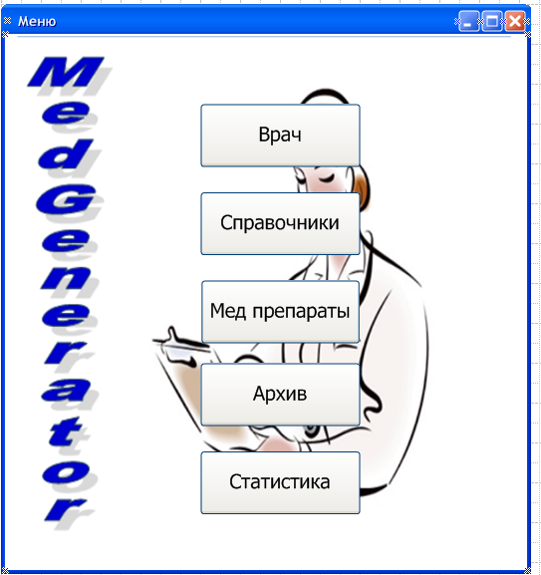
Рис. 15 головне меню
Користувач вибирає саме той пункт меню який його цікавить натиснувши на відповідну кнопку.

Вікно «Лікар»
В даному вікні міститься інформація, яку лікар використовує під час лікувального процесу. Заповнює певні бланки, створює нові або редагує вже існуючі (рис. 16). Він вибирає потрібний пункт та натискає кнопку «Далее», після чого відкриється вікно для заповненя відповідної форми чи вибору певних дій.
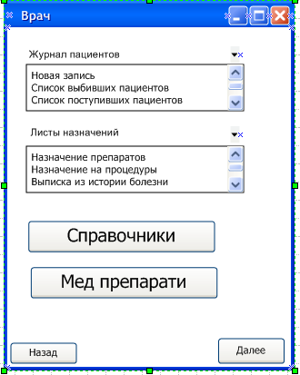
Рис. 16 вікно лікар
Натиснувши клавішу «Назад» користувач повертається до головного меню програми.

3.2.Вікно «Виписка»
У вікні виписка, яке зявляється після вибору пункту меня «Виписка из истории болезни» відкривається діалогове вікно в якому користувач може створити виписку з історія хвороби, а також за необхідності переглянути вже існуючі (рис. 17).
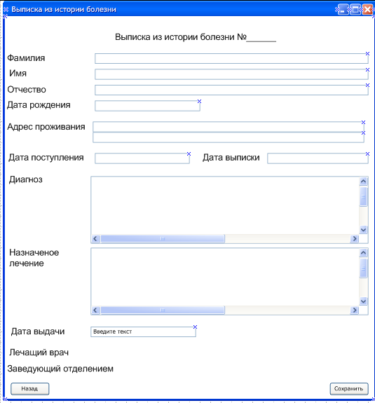
Рис. 17 вікно виписка із історії хвороби
Після збереження вся інформація буде зберігатись в архіві і при необхідності можна редагувати.

Вікно «Довідник»
В даному вікні розміщуються довідники про мед препарати, які можна застосовувати при лікуванні певного препарату, а також медична література, для уточнення певного діагнозу (рис.18).
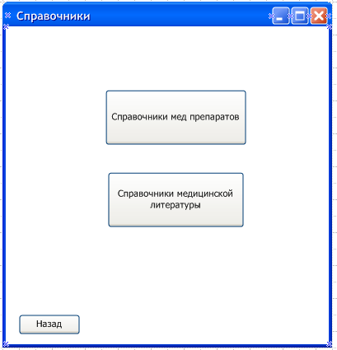
Рис. 18 вікно довідники
Натиснувши клавішу «Назад» користувач повертається до головного меню програми.

Вікно «Медичні препарати»
В даному вікні розміщується інформація про мед препарати, які знаходяться на складі, препарати які знаходяться в аптеці, а також препарати, які необхідно замовити у мед заклад (рис. 19).
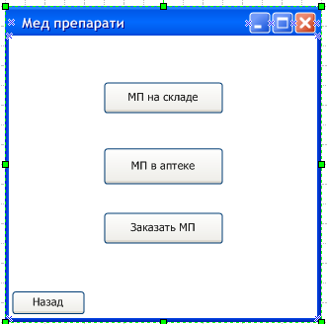
Рис. 19 вікно мед препаратів
Натиснувши клавішу «Назад» користувач повертається до головного меню програми.

Вікно «Архив»
В даному вікні користувач буде бачити запропоновані матеріали за певний проміжок часу та натиснувши на відповідну групу збереженого матеріалу перглянути відповідну інформацію (рис.20).
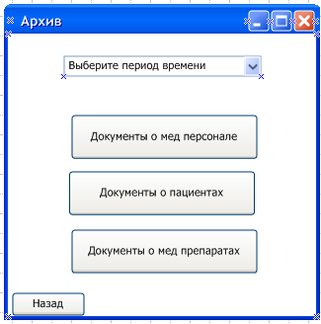
Рис. 20 вікно архів
Натиснувши клавішу «Назад» користувач повертається до головного меню програми.

Вікно «Статистика»
В даному вікні користувач буде бачити статистику лікування пацієнтів за місяць, в порівнянні з іншими місяцями для забезпечення якості лікування пацієнтів та відображення за якими хворобами було звертання (рис.21).
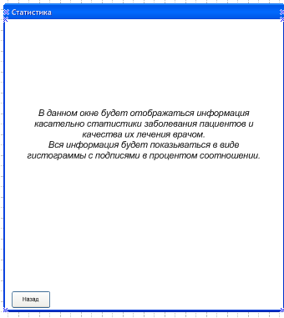
Рис. 21 вікно статистика
Натиснувши клавішу «Назад» користувач повертається до головного меню програми.

Висновки
Завдяки сучасним інформаційним технологіям медичні заклади мають можливість користуватися новітніми технологіями та рухатись в ногу з часом. Використання даної інформаційної системи дозволить користувачу полегшити процес роботи з пацієнтами в медичних установах та покращити процес лікування в цілому.
Застосування призначене для ведення обліку відвідування пацієнтами медичної установи та отримання певної документації в досить зручному форматі її створення.
Програмний продукт розрахований на лікарів, які мають мінімальні навики користування з компютером. Адже прогрма досить проста та зрозуміла у використанні і не потребує додаткових затрат на навчання чи користування нею.

ВИСНОВКИ
Дипломний проект містить ґрунтовну інформацію щодо використання інформаційних технологій в медицині.
У дипломному проекті описане проектування генератора формування документів в медичній інформаційній системі.
Даний програмний продукт сприяє поліпшенню процесу надання кваліфікованої медичної допомоги.
У наші дні інформаційні технології міцно входять у всі сфери інтересів людини. Бізнес першим впроваджує інноваційні продукти. Прагнучи оптимізувати процес, виключаючи «людський» фактор, підприємці беруть на озброєння новітні інформаційні розробки. У нашій країні найбільшою популярністю користуються програми для ведення бухгалтерського обліку, логістики та юридичних консультацій. Поряд з цим, автоматизація введення обліку в медичних установах тільки набирає обертів. Медичні інформаційні системі, що мають величезне практичне значення, поки працюють локально, без охоплення всієї території країни.
Їх завдання є організація роботи медичного закладу як на адміністративному рівні, так і в області обслуговування населення. Вона об’єднує дані медичних досліджень і покази приладів, персональні дані пацієнтів, фінансову і адміністративну інформацію, забезпечує можливість передачі повідомлень між співробітниками та ін.
Підсумовуючи наведене, до пріоритетних груп інформаційних систем можна віднести:
– системи, що забезпечують інформаційну підтримку процесів керування службою охорони здоров'я регіону, медичним закладом;
– системи, що забезпечують інформаційний супровід профілактичних і діагностично-лікувальних процесів.
Реалізація цих стратегічних планів можлива за умови виконання таких конкретних завдань:
– реалізація програми інформатизації системи охорони здоров'я з урахуванням реалій і стратегії соціально-економічного розвитку країни, основних напрямів розвитку інформатизації у державі;
– формування сучасної інфраструктури інформатизації системи охорони здоров'я з модернізацією галузевої комп'ютерної мережі "Укрмеднет" на основі застосування сучасних телекомунікаційних технологій, галузевої системи баз даних, створення регіональних центрів інформатизації системи охорони здоров'я в окремих найбільш підготовлених регіонах країни;
– розроблення підходів до формування комп'ютерної мережі, що об'єднувала б Міністерство охорони здоров'я України з найбільш зацікавленими в його роботі міністерствами і відомствами;
– створення комплексу спеціалізованих за окремими галузями медицини Web-серверів, що забезпечуватимуть інформаційну підтримку діяльності науковців, лікарів, студентів вищих медичних навчальних закладів, а також населення;
– створення конкурентоспроможних засобів інформатизації діагностичного процесу, що будуть адекватними досягненням вітчизняної та світової науки;
– розроблення сучасної інформаційно-аналітичної системи моніторингу стану здоров'я населення і демографічної ситуації в Україні;
– розроблення широкого спектра інформаційних госпітальних систем;
– створення інформаційно-аналітичної системи для аналізу стану медико-санітарної допомоги населенню держави;
– розроблення інформаційно-аналітичної системи забезпечення наукових досліджень у галузі;
– створення інформаційно-довідкових систем забезпечення навчального процесу за окремими розділами медицини;
– розроблення інформаційно-аналітичної системи аналізу даних Всеукраїнського перепису населення, що сприятиме виробленню адекватної стратегії збереження здоров'я населення й оперативному вирішенню поточних питань керування системою охорони здоров'я.

СПИСОК ВИКОРИСТАНИХ ДЖЕРЕЛ
1. Ю. Граванова. Сбор, учет и архивирование в медицинских учреждениях – [Эл. ресурс]–Режим доступа к ресурсу: http://www.cnews.ru/reviews/free/national2006/ articles/ sbor/
2. Деякі питання удосконалення системи охорони здоров'я Кабінет Міністрів України; Постанова від 17.02.2010 № 208 - [Эл. ресурс] – Режим доступа к ресурсу: http://zakon4.rada.gov.ua/laws/show/208-2010-п
3. Д. Романов, А. Борейко. Информационные технологии для медицины. Врач и информационные технологии, № 5, 2009, С. 45–48 - [Эл. ресурс] – Режим доступа к ресурсу: http://www.cfmt.ru/articles/ medit/article10/
4. Куракова Н.А. Информатизации здравоохранения как инструмент создания «саморегулируемой системы организации медицинской помощи».: Журнал «Врач и информационные технологии», №2'2009.
5. Гусев А. В., Романов Ф. А., Дуданов И. П.. Опыт разработки медицинской информационной системы // Медицинский академический журнал, 2001.
6. Медична інформаційна система. – Режим доступу : URL : http://mcmed.ua. – Назва з екрану.

